

Bei uns zu Hause

Kapitel 8

Schreiben

Vorname und Name: ___________________________ Klasse: ___ Datum: _______________
_______________________________________________________________________________________

Deutsch – 10EB Punkte: … / 9 / 15
Kapitel 8 Bei uns zu Hause
Schreiben

Du wohnst seit zwei Monaten in einem neuen Dorf und du schreibst deiner/em besten Freundin/Freund eine Email.
Schreib über folgende Punkte.

- Dorf: Wo wohnst du? Was gibt es? Was kannst du machen?...
- Dein Zimmer: Wie ist es? Aktivitäten? Lieblingsplatz?...
- Dein Zimmer: Wo ist was? ...
- Neue Freunde: Wer? Alter? Aktivitäten? Familie? ...

Achtung:
- Schreib einen kohärenten und gut strukturierten Text mit adäquaten Verbzeiten.
- Vergiss die Anrede und die Grüsse nicht!
- Verwende viele Konnektoren und variiere sie!
- Variiere die Satzanfänge mit Inversionen und den Wortschatz.

Diese Wörter helfen dir:
liegen stehen hängt an....

auf in vor unter neben zwischen

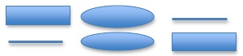

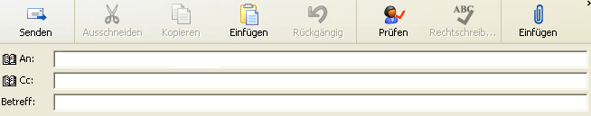

Hallo ______________,

______________________________________________________________________________
______________________________________________________________________________
______________________________________________________________________________
______________________________________________________________________________
______________________________________________________________________________
______________________________________________________________________________
______________________________________________________________________________
______________________________________________________________________________
______________________________________________________________________________
______________________________________________________________________________
______________________________________________________________________________
______________________________________________________________________________
______________________________________________________________________________
______________________________________________________________________________
______________________________________________________________________________
______________________________________________________________________________
______________________________________________________________________________
______________________________________________________________________________
______________________________________________________________________________
______________________________________________________________________________
______________________________________________________________________________
______________________________________________________________________________
______________________________________________________________________________
______________________________________________________________________________
______________________________________________________________________________
______________________________________________________________________________
______________________________________________________________________________
______________________________________________________________________________

_____________________ __________________________

 | 5 Punkte | 4 Punkte | 3 Punkte | 2 Punkte | 1 Punkt | 0 Punkte
Aufgabe | Vollumfänglich erfüllt  Ausführung aller Leitpunkte, mehrere Infos für jeden Leitpunkt | Grösstenteils erfüllt  Bei 1 Leitpunkt zu wenig Infos | Ausreichend erfüllt  Bei 2 Leitpunkten zu wenig Infos oder 1 Leitpunkt wird nicht behandelt | Nur teilweise erfüllt  Bei 3 Leitpunkten zu wenig Infos oder 2 Leitpunkte werden nicht behandelt | Kaum erfüllt  Bei den 4 Leitpunkten zu wenig Infos oder 3 Leitpunkte werden nicht behandelt | Nicht erfüllt  Die 4 Leitpunkte werden nicht behandelt
 | 5 Punkte | 4 Punkte | 3 Punkte | 2 Punkte | 1 Punkt | 0 Punkte
Kommunikative Gestaltung | Vollumfänglich respektiert  Die 4 Kriterien werden vollumfänglich respektiert | Grösstenteils respektiert  3 von 4 Kriterien werden vollumfänglich respektiert | Ausreichend respektiert  2 Kriterien werden nicht vollumfänglich respektiert oder 1 Kriterium wird nicht respektiert | Nur teilweise respektiert  3 Kriterien werden nicht vollumfänglich respektiert oder 2 Kriterien werden nicht respektiert | Kaum respektiert  Die 4 Kriterien werden nicht vollumfänglich respektiert oder 3 Kriterien werden nicht respektiert | Nicht respektiert  Die 4 Kriterien werden nicht respektiert
 | 5 Punkte | 4 Punkte | 3 Punkte | 2 Punkte | 1 Punkt | 0 Punkte
Formale Richtigkeit | Keine oder nur vereinzelte Fehler, die das Lesen nicht stören | Einige Fehler, die das Lesen kaum stören | Fehler, die das Lesen stören | Viele Fehler, die das Lesen erschweren | Der Text ist kaum verständlich | Der Text ist nicht verständlich

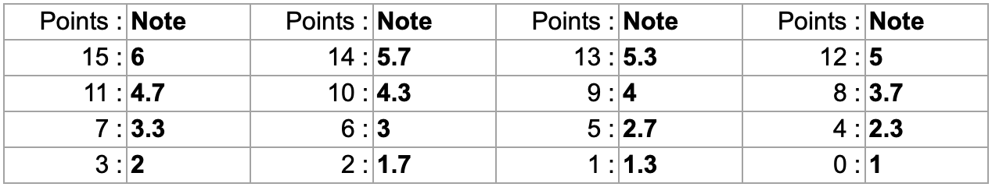

Analyse a priori SC EB

Im schriftlichen Test sollen die SchülerInnen innerhalb der gegebenen Situation ihre Kommunikationsfähigkeit nachweisen, die nach folgenden Kriterien bewertet wird:

Aufgabe:
Erfüllung der Aufgabe: Der Schüler hat die Aufgabe verstanden.
Die Leitpunkte werden inhaltlich entsprechend den Bewertungskriterien (s. unten) behandelt.

- Ort: Wo? In welchem Gebäude? Was gibt es?... 4 Infos
- Dein Zimmer: Aktivitäten? Lieblingsplatz? Wie ist es? ... 4 Infos
- Dein Zimmer: Wo ist was? ... 4 Infos
- Neue Freunde: Wer? Alter? Aktivitäten? Familie? ... 4 Infos

Zu jedem Leitpunkt gibt es vorgegebene Vorschläge. Der Schüler soll sie nicht unbedingt bearbeiten, solange er umfangreiche Informationen zum Leitpunkt gibt.

Kommunikative Gestaltung:
- Verwirklichung der Schreibabsicht: Kann der Schüler seine Ideen verständlich kommunizieren?
+ sinnvolle Anordnung der Leitpunkte: Kohärenz
+ Korrekter Wortgebrauch (z.B. important, father, …)
- Verknüpfung der Sätze z.B. Adverbien, Zeit- und Ortsangaben, Konnektoren (aber, und)
- Variation der Satzstruktur: Satzanfänge
- Variation des Wortschatzes
+ kontextbezogene Ausdrucksweise

- Formale Richtigkeit:
- Syntax
- Konjugation
- Rechtschreibung
- Zeichensetzung
- ...

 | 5 Punkte | 4 Punkte | 3 Punkte | 2 Punkte | 1 Punkt | 0 Punkte
Aufgabe | vollumfänglich erfüllt  Ausführung jedes Leitpunktes, mehrere Argumente/ Ideen für jeden Leitpunkt | grösstenteils erfüllt  Bei 1 Leitpunkt zu wenig Argumente/ Ideen | ausreichend erfüllt  Bei 2 Leitpunkten zu wenig Argumente/ Ideen | nur teilweise erfüllt  Bei 3 Leitpunkten zu wenig Argumente/ Ideen oder 1 Leitpunkte werden nicht behandelt | kaum erfüllt  2 Leitpunkte werden nicht behandelt | nicht erfüllt  Die 3 Leitpunkte werden nicht behandelt
 | 5 Punkte | 4 Punkte | 3 Punkte | 2 Punkte | 1 Punkt | 0 Punkte
Kommunikative Gestaltung | vollumfänglich respektiert  Die 4 Kriterien werden vollumfänglich respektiert | grösstenteils respektiert  1 Kriterium wird nicht vollumfänglich respektiert | ausreichend respektiert  2 Kriterien werden nicht vollumfänglich respektiert oder 1 Kriterium wird nicht respektiert | nur teilweise respektiert  3 Kriterien werden nicht vollumfänglich respektiert oder 2 Kriterien werden nicht respektiert | kaum respektiert  Die 4 Kriterien werden nicht vollumfänglich respektiert oder 3 Kriterien werden nicht respektiert | nicht respektiert  Die 4 Kriterien werden nicht respektiert
 | 5 Punkte | 4 Punkte | 3 Punkte | 2 Punkte | 1 Punkt | 0 Punkte
Formale Richtigkeit | Keine oder nur vereinzelte Fehler, die das Lesen nicht stören. | Einige Fehler, die das Lesen kaum stören | Fehler, die das Lesen stören | Viele Fehler, die das Lesen erschweren | Der Text ist kaum verständlich | Der Text ist nicht verständlich

